1. 简介

Solidworks转sketchup文件方式

2．工具

Solidworks2014

MeshLab

SketchUp

1. 文件转换方式
2. 从MeshLab网站下载MeshLab软件（<http://www.meshlab.net/#download> ）
3. 打开solidworks软件模型转换出stl格式模型

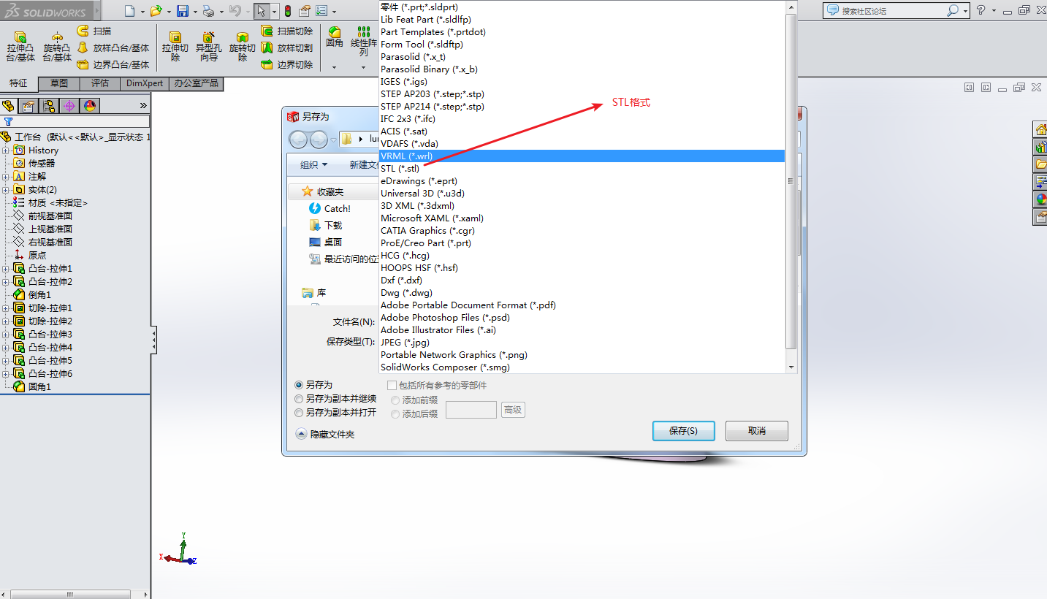

1. 打开MeshLab,导入stl文件

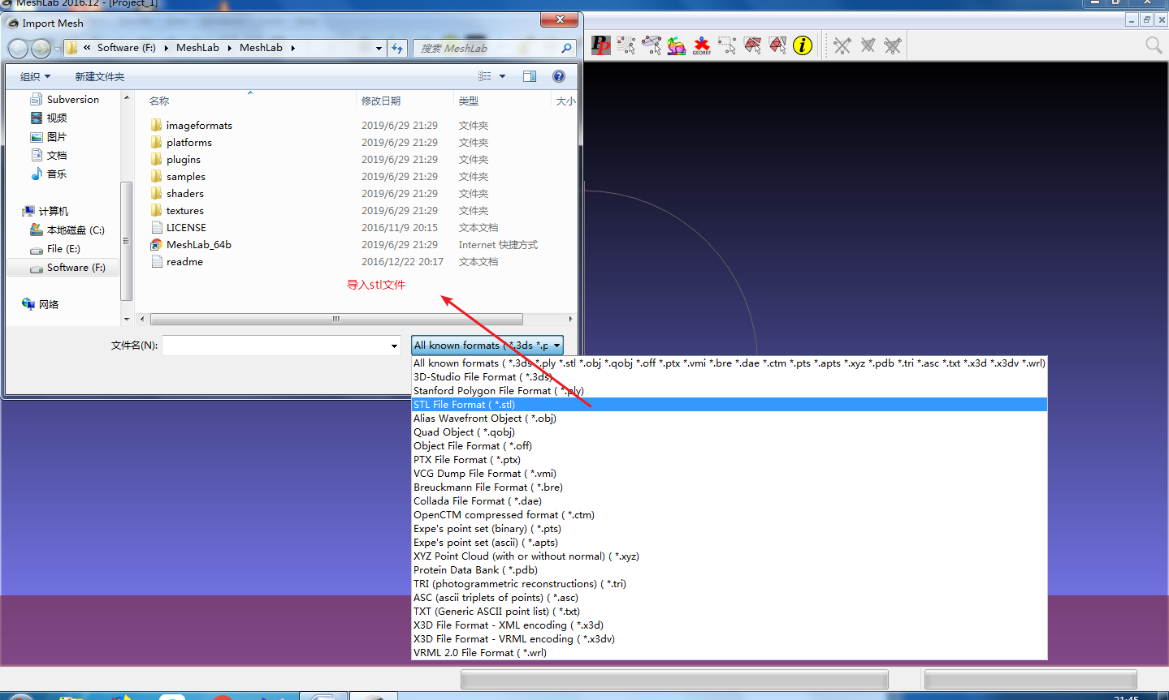

1. 导入成3ds文件

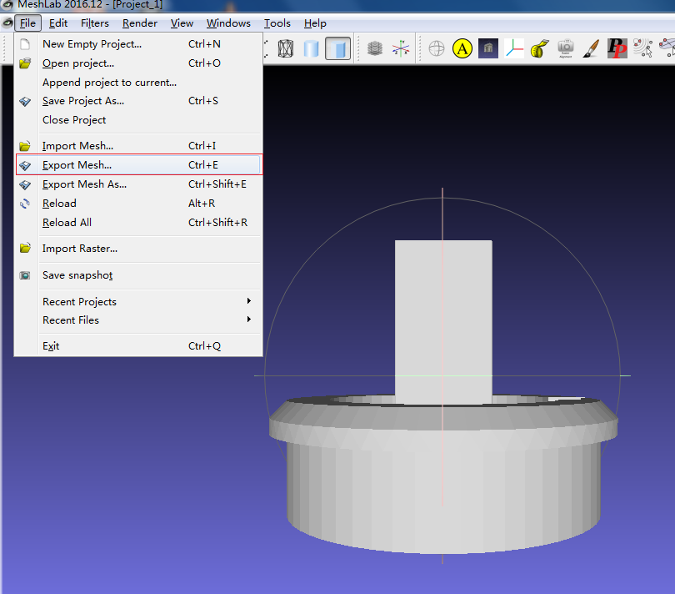

1. 用sketchup导入3ds文件

